Муниципальное бюджетное дошкольное образовательное учреждение «Высокогорский детский сад «Солнышко»  Высокогорского муниципального района Республики Татарстан  422701, с. Высокая Гора, ул. Юбилейная, д. 5,  тел. (884365)3-10-46,  e-mail: solndou@yandex.ru | 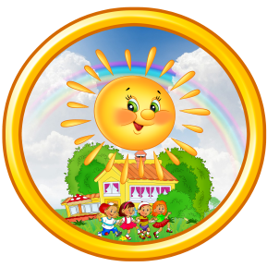 | Татарстан Республикасы Биектау муниципаль районының «Биектау «Солнышко» балалар бакчасы» мәктәпкәчә белем бирү муниципаль бюджет учреждениесе  422701, Биектау авылы,  Юбилей урамы, 5  тел. (884365)3-10-46,  e-mail: solndou@yandex.ru
_____________________________________________________________________________
Консультационный центр по оказанию методической, психолого-педагогической, диагностической и консультативной помощи без взимания платы родителям (законным представителям) с детьми дошкольного возраста, обеспечивающим получение детьми дошкольного образования в форме семейного образования



Практикум:
«Воспитание игрой.
Дидактические игры и их значение для ребенка дошкольного возраста»

Высокая гора, 2020 год
«Дидактические игры и их значение для ребенка дошкольного возраста»
Дошкольное детство - это период игры. В этом возрасте ребенок все стремится познать через игру. Игра - это отражение детьми взрослого, реального мира. Она таит в себе большие возможности для обучения и развития детей. В дидактической игре познавательные задачи соединяются с игровыми. Через игру, в частности дидактические игры, ребенок, играя, учится.
Дидактическая игра - важное средство умственного воспитания ребенка. Игры обучающего характера способствуют развитию у детей психических познавательных процессов, мыслительных операций. Важное значение дидактической игры состоит в том, что она развивает самостоятельность и активность мышления и речи детей.
Например, многие дидактические игры по формированию математических представлений у детей направлены на развитие у ребят логического мышления, с их помощью дети учатся сравнивать и группировать предметы, как по внешним признакам, так и по их назначению, учатся производить анализ, синтез, решать задачи.
Дидактические игры помогают взрослым дать дошкольникам элементарные научные знания, которые необходимы для обучения в школе, закрепить их и научить ребят применять на практике все то, чему их научили. Игра учит целенаправленно и последовательно воспроизводить знания, реализовать их в игровых действиях, в правилах. А это значит, что с использованием дидактических игр идет подготовка дошкольников к обучению в школе.
Большую роль в развитии речи детей играют дидактические игры.
В ходе игры ребенок комментирует свои действия, рассказывает, о том, как он выполнял задание или как нашел выход из проблемной ситуации, отвечает на вопросы взрослого, общается со сверстниками. Развитию речи способствуют разнообразные словесные игры. В методике развития речи повсеместно используются дидактические игры, направленные на решение основных задач развития речи детей: обогащение словаря, формирование грамматического строя речи, воспитание звуковой культуры, развитие навыков монологической и диалогической речи, обучение детей белорусскому языку. Из этого можно сделать вывод, что дидактическая игра является одним из средств развития речи детей дошкольного возраста.
Дидактическая игра, как одна из многообразных игр дошкольника, является эффективным средством формирования личности дошкольника, его морально-волевых качеств, в ней реализуется потребность воздействия на мир. Благодаря дидактическим играм у ребенка формируется самостоятельность, умение доводить начатое дело до конца, самоконтроль, дети учатся взаимодействовать в команде, у них формируется чувство взаимопомощи (игры-соревнования, настольно-печатные игры, в которых могут принимать участие несколько детей, например, «Собери картинку», «Пазлы», «Лото», «Домино» и др.), учатся достойно принимать поражение и победу в играх.
Положительные результаты, достигнутые ребенком в ходе обучающих игр, формируют у него уверенность в себе, чувство собственного достоинства, желание достичь успеха.
Дидактические игры
для развития элементарных математических представлений
«Распутай путаницу»
Цель: учить детей свободно пользоваться предметами по назначению.
Материал: игрушки, по-разному оформленные, которые можно сгруппировать, (куклы, зверушки, автомобили, пирамидки, мячи и т. д.).
Все игрушки расставляются на столе в определенном порядке. Ребенок отворачивается, а ведущий меняет расположение игрушек. Ребенок должен заметить путаницу, вспомнить, как было раньше, и восстановить прежний порядок.
Вначале, например, поменяйте синий кубик с красным. Потом усложняйте задание: положите куклу спать под кровать, укройте мяч одеялом. Войдя во вкус, ребенок может и сам создавать путаницу, придумывая самые невероятные ситуации.
«Подбери пару»
Цель: учить детей сравнивать предметы по форме, размеру, цвету, назначению.
Материал: геометрические фигуры или тематические подборки изображений разных предметов, которые можно объединить по парам (яблоки разного цвета, большие и маленькие, корзинки разного размера или домики разных размеров и такие же мишки, куклы и одежда, машины, домики и т. д.).

В зависимости от того, какой у вас стимульный материал, ставится перед ребенком проблема: помоги кукле одеться, помоги собрать урожай и т. д.
Игрушки благодарят ребенка за удачно выбранную пару.

«Помоги Федоре»
Цель: формировать и развивать у детей цветовое представление. Научить их соотносить цвета разнородных предметов.
Стимулъный материал: карточки с изображениями чашек и ручек к-ним разных цветов.
«Ребята, у бедной бабушки Федоры побились в доме все чашки. У них отломались ручки, и она теперь не сможет из них пить свой любимый чай с малиновым вареньем. Давайте поможет бабушке Федоре склеить ее чашки. Но для этого вам нужно внимательно посмотреть на эти карточки с изображением чашек и найти к ним ручки, подходящие по цвету». Если ребенок затрудняется в выполнении данного задания, покажите ему, каким образом необходимо искать парные карточки. Затем это задание выполняют самостоятельно.
«Найди предмет такой же формы»
Цель: научить ребенка выделять по форме конкретные предметы из окружающей обстановки, пользуясь геометрическими образцами.
Стимулъный материал: геометрические фигуры (круг, квадрат, овал, треугольник, прямоугольник), предметы круглой формы (мячи, шарики, пуговицы), квадратной формы (кубики, платок, карточки), треугольной формы (строительный материал, флажок, книжка), овальной формы (яйцо, огурец).
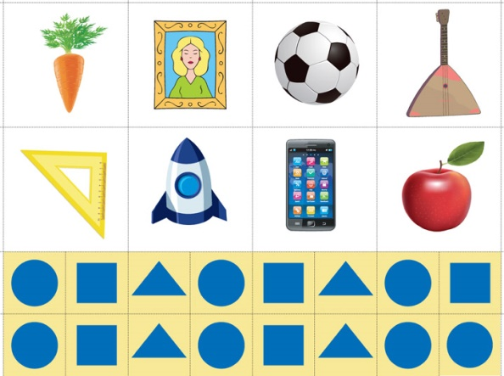
Разложить на две кучки геометрические фигуры и предметы. Ребенку предлагается внимательно рассмотреть предметы. Затем показываем ребенку фигуру (хорошо, если ребенок ее назовет) и просим его найти предмет такой же формы. Если он ошибается, предложите ребенку обвести пальцем вначале фигуру, а затем предмет.
«Выложи орнамент»
Цель: научить ребенка выделять пространственное расположение геометрических фигур, воспроизводить в точности такое же расположение при выкладывании орнамента.
Стимулъный материал: 5 вырезанных из цветной бумаги геометрических фигур по 5 (всего 25 штук), карточки с орнаментом.
«Посмотри, какие орнаменты перед нами. Подумай и назови фигуры, которые ты здесь видишь. А теперь постарайся из вырезанных геометрических фигур выложить такой же орнамент».
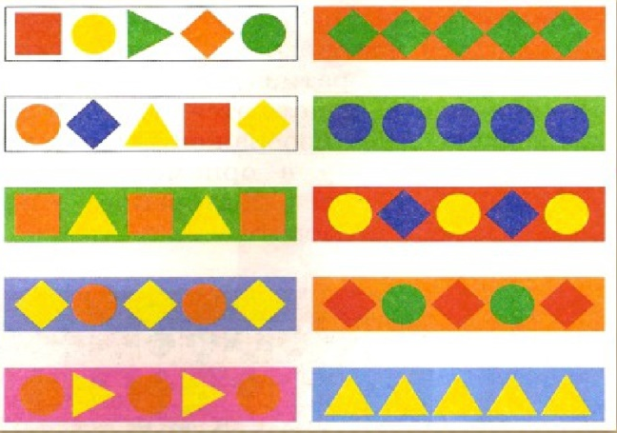

Затем предлагается следующая карточка. Задание остается прежнее. Игра окончена, когда ребенок выложит все орнаменты, показанные на карточке.
«Веселый человечек»
Цель: формировать у детей умение расчленять определенную фигуру на элементы (геометрические фигуры) и, наоборот, из отдельных элементов, соответствующих геометрическим образцам, составлять предметы определенной заданной формы.
Стимулъный материал: геометрические фигуры (1 треугольник, 1 полукруг, 1 прямоугольник, 2 овала, 4 узких прямоугольника, рисунок «Веселого человечка»).
«Сегодня к нам в гости пришел веселый человечек. Посмотрите, какой он забавный! Давайте постараемся из геометрических фигурок, которые лежат на столе, сделать такого же человечка».
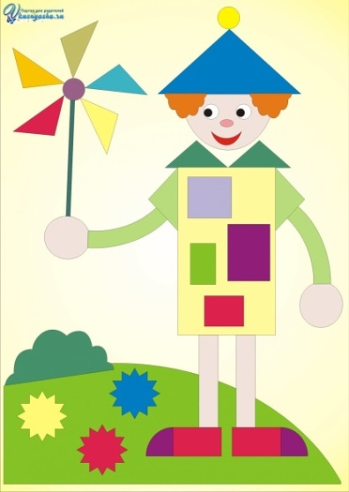
«Где находится?»
Цель: формировать пространственную ориентировку на листе бумаги.
Стимульный материал: белый лист бумаги, на котором изображены геометрические фигуры (овал, квадрат, прямоугольник, треугольник) разного цвета, Можно геометрические фигуры заменить различными изображениями животных (медведь, лиса, заяц, корова), видами транспорта (корабль, самолет, машина, камаз), игрушками и т. д. Фигуры расположены по углам, посредине рисуется круг.
«Посмотри внимательно на рисунок и скажи, где нарисован круг?, овал?, квадрат?, треугольник?, прямоугольник?
Покажи, что нарисовано справа от круга?, слева от круга?
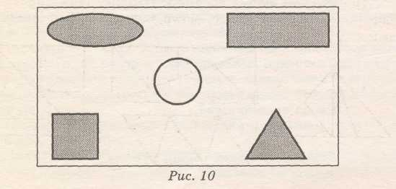
Что изображено в правом верхнем углу?, в левом нижнем углу?
Что нарисовано выше круга?, ниже круга?»

«Волшебные узоры»
Цель: развивать пространственное представление у детей. Стимульный материал: рисунки с различными фигурами. Палочки или спички.
«Рассмотрите фигуры. Попробуйте их выполнить из палочек по памяти» Если ребенок затрудняется, можно выкладывать по образцу.
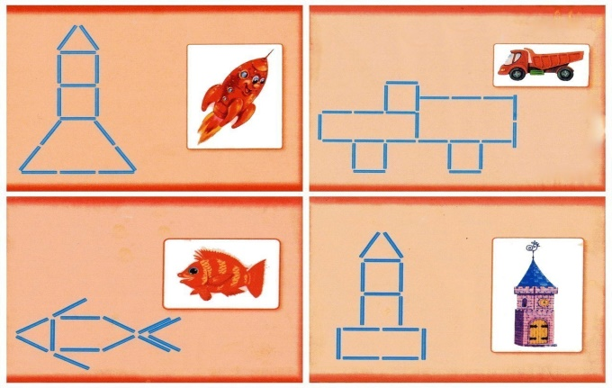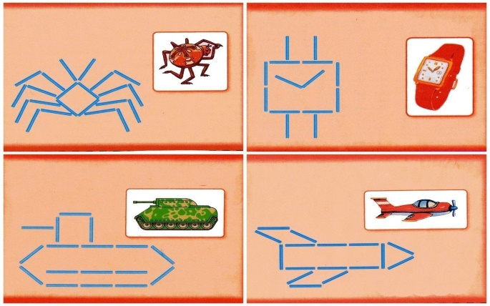

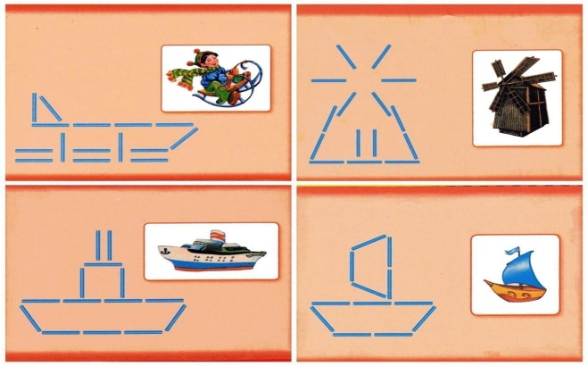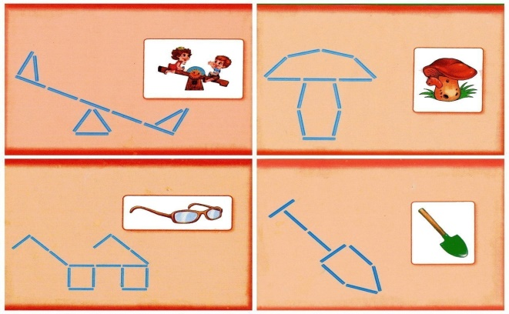

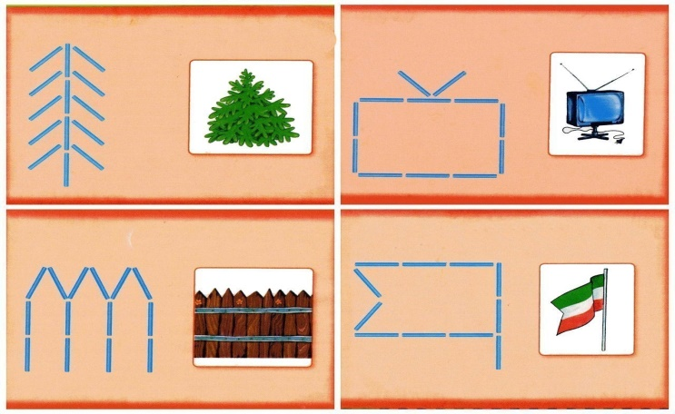

«Самый ловкий»
Цель: развитие пространственно-ориентировочных реакций, мелкой моторики рук.
Материал: комплекты палочек по 20 штук, коробочки. Можно для данной игры использовать спички.
«Ребята, перед вами коробочки, в которых у каждого из вас лежат палочки. Сейчас мы с вами проведем соревнование и узнаем, кто из вас самый ловкий. По моему сигналу вы правой рукой выкладываете по одной палочке из коробки. Затем этой же правой рукой по одной палочке — в коробку. Выигрывает самый ловкий и быстрый».
Это же упражнение можно выполнять с детьми при работе левой рукой или же обеими руками одновременно.

Игры на развитие мышления у детей от 2 до 3 лет

«Сборные матрешки»
Цели: развивать умение различать верх и низ предмета, координировать мелкие движения кисти руки; обогащать словарный запас.
Игровой материал и наглядные пособия: двух- или трехместные матрешки с яркой раскраской.
Описание: воспитатель предлагает детям рассмотреть двух- или трехместных матрешек и объясняет, что их надо разобрать и правильно собрать: вложить меньшую в большую, соблюдая правильное положение (головкой вверх). Далее вместе с детьми рассмотреть матрешек и задать наводящие вопросы: «Покажите, где расположена голова у матрешки? Значит, это верхняя часть матрешки. А где же нижняя часть матрешки? Конечно, там, где кармашек на платье». И т. д.

«Чудесный мешочек»
Цель: развивать образное мышление, память.
Игровой материал и наглядные пособия: игрушечные лошадка, мишка, кот, зайка, мешок, картинки с изображением животных.
Описание: воспитатель кладет игрушечных зверей в мешок. Ребенок вынимает игрушку и читает стихотворение об этом животном: если он затрудняется в выполнении задания, то стихотворение читает другой ребенок. И т. д.

«Игрушки разбежались»
Цель: развивать память, внимание.
Игровой материал и наглядные пособия: игрушки.
Описание: подобрать несколько предметов для игры, например: машину, несколько кубиков, кукольную мебель. Рассмотреть их вместе с ребенком, определить, как хотите с ними поиграть. Объяснить, что нужно построить дом для куклы Кати и поставить там мебель. Предложить ребенку выйти в другую комнату. Разложить все выбранные предметы в разные места. Позвать ребенка и сообщить ему, что все игрушки разбежались и вы не можете их найти. Пусть ребенок вспомнит, во что собирались играть, и найдет ваши игрушки:

«Исправь ошибку»
Цель: развивать внимание, память, логическое мышление.
Описание: нарисовать ребенку картинку с заведомо неверной деталью в сюжете, например: дерево с зелеными листьями, цветы, радугу и снеговика. Предложить ребенку найти и показать ошибку, обосновать свое мнение.

«Подбери крышку»
Цель: развивать навыки классификации и сопоставления предметов.
Игровой материал и наглядные пособия: кастрюли разного размера с соответствующими им крышками.
Описание: взрослый говорит ребенку, что перепутались крышки от кастрюль, и предлагает помочь подобрать крышки по размеру.

«Один - туда, другой - сюда»
Цель: развивать навык сопоставления, умение систематизировать предметы по признаку.
Игровой материал и наглядные пособия: 4 вырезанных из бумаги круга диаметром 3 см, 4 круга диаметром 6 см, коробки для больших и маленьких кругов.
Описание: придумать сюжет игры, например: бабушка пекла блины - большие (вырезанные из бумаги круги диаметром 6 см) и маленькие (вырезанные из бумаги круги диаметром 3 см). Большие - маме с папой, а маленькие - деткам. Но все блины перепутались. Надо помочь бабушке разложить их по тарелкам: распределить большие круги в большую коробку, маленькие - в маленькую.

«Закрой фломастер»
Цели: развивать навык систематизации предметов по признаку, мелкую моторику; помочь запомнить цвета.
Игровой материал и наглядные пособия: фломастеры с колпачками, повторяющими цвет стержня.
Описание: снять колпачки с фломастеров, смешать их. Предложить ребенку закрыть каждый фломастер своим колпачком. Назвать цвет колпачка и фломастера. (Цвет колпачка повторяет цвет стержня.)

«Шарик пропал»
Цель: формировать цветовое восприятие.
Игровой материал и наглядные пособия: разноцветные пластмассовые шарики.
Описание: воспитатель предлагает ребенку поиграть в разноцветные шарики: рассмотреть их, назвать цвет каждого шара, покатать, побросать в коробку и т. п. Незаметно спрятать один из шариков. Обратить внимание ребенка на то, что игрушек стало меньше. Спросить, не помнит ли он, какого цвета был потерявшийся шарик. «Найти» шарик и показать его ребенку. Если он правильно назвал цвет, похвалить его, в противном случае еще раз назвать цвет каждого шарика.

«Утонул? Достанем!»
Цели: развивать наблюдательность, мелкую моторику; способствовать освоению навыков классификации предметов по свойствам.
Игровой материал и наглядные пособия: предметы, тонущие в воде (камешки, ложки, винтики и т. п.); предметы, не тонущие в воде (пластмассовые игрушки, мячик, деревянные дощечки и т. п.); емкость с водой; два пустых ведерка.
Описание: поставить перед ребенком емкость с водой и разложить все предметы. Предложить понаблюдать за тем, как ведет себя в воде тот или иной предмет. Поочередно бросать в воду предметы. Попросить ребенка, доставая предметы из воды, раскладывать их по разным ведеркам: те, которые тонут, - в одно, те, которые не тонут, — в другое.

«Кто быстрее»
Цель: помочь освоить категорию «длинное - короткое».
Описание: привязать к двум машинкам веревочки - короткую и длинную. Отдать ребенку машинку с короткой веревочкой и предложить посмотреть, чья машина доберется до хозяина первой, если каждый будет наматывать свою веревку на карандаш. Поменяться веревочками и повторить игру. Положив веревочки рядом, наглядно показать, что такое «длинное» и что такое «короткое».

«Правая рука, левая нога»
Цели: развивать внимание, сенсорные ощущения; познакомить с понятиями «право - лево».
Описание: предложить ребенку привязать к его правой руке колокольчик и позаниматься веселой зарядкой. Если прозвучит фраза «Правая рука», надо поднять вверх правую руку с колокольчиком и позвенеть им. Если прозвучит фраза «Левая рука», надо поднять свободную руку и помахать ею. Усложняя игру, можно несколько раз подряд повторять одну и ту же фразу, привязать колокольчик еще и к левой ноге, при этом в игру включая фразы «левая нога», «правая нога».

Игры на развитие слухового восприятия

для детей от 2 до 3 лет
Цели: учить различать громкие и тихие, а также характерные звуки; определять направление, откуда идет звук.

«Узнай по звуку»

Игровой материал и наглядные пособия: игрушки и предметы, которыми можно производить характерные звуки (по выбору взрослого).
Описание: Ребенка посадить спиной к себе. Производить шумы и издавать звуки различными предметами: бросать на пол ложку, мяч, бумагу; ударять предметом о предмет, перелистывать книгу, рвать или мять бумагу и т.д. Если ребенок догадывается, чем произведен звук, он поднимает руку и, не оборачиваясь, сообщает об этом. За каждый правильный ответ наградить ребенка цветной фишкой или маленькой звездочкой.

«Кто внимательный?»
Игровой материал и наглядные пособия: кукла, игрушечный мишка, машинка.
Описание: Игрушки положить на стол. Ребенка посадить на расстоянии 2 — 3 м от себя, предупредив: «Сейчас я буду давать тебе задания, говорить буду шепотом, поэтому сидеть надо тихо, чтобы все было слышно. Будь внимательней!»
Примерные задания:
• возьми мишку и посади в машину; • возьми мишку из машины;
• посади в машину куклу; • покатай куклу в машине.
Реклама 11
Задания нужно давать краткие и простые, произносить их нужно тихо, но четко. Ребенок должен услышать, понять и выполнить эти команды.

«Беги на носочках»
Игровой материал и наглядные пособия: бубен.
Описание: Предложить ребенку выполнять движения соответственно звучанию бубна. Постучать в бубен тихо, громко и очень громко. Соответственно, под тихий звук ребенок идет на носочках, под громкий — полным шагом, под очень громкий — бежит.

«Где позвонили?»
Игровой материал и наглядные пособия: звоночек.
Описание: Встать слева (справа, сзади) от ребенка (глаза у него закрыты) и позвонить в звоночек. Ребенок, не открывая глаз, должен рукой указать направление, откуда доносится звук. Если он указывает верно, констатировать: «Правильно!» Попросить ребенка открыть глаза, показать ему звоночек. Если ребенок ошибся, предложить ему отгадать еще раз. Игру повторяют 4—5 раз.
Примечание. Необходимо следить, чтобы ребенок во время игры не открывал глаза, а, указывая направления звука, повернулся лицом в ту сторону, откуда слышен звук. Звонить нужно не очень громко.

«Угадай, кто это?»
Игровой материал и наглядные пособия: детские музыкальные инструменты (бубен, свистульки, дудочки).
Описание: Показать ребенку, как топает медведь под звуки барабана, как порхают птички под звуки свистульки, как летают комарики под звон колокольчиков. Затем по звучанию того или иного инструмента предложить ему угадать, кто пришел (прилетел), и изобразить этот персонаж.
Примечание. Во время игры менять высоту, громкость звуков, темп звучания.

